Занятие по рисованию в средней группе

«Знакомство с дымковской игрушкой.

Рисование дымковских узоров»
Программные задачи:
В: воспитывать аккуратность при работе с гуашью, самостоятельность; вызывать положительный, эмоциональный настрой от результатов своего труда.
О: познакомить с дымковскими игрушками, дымковскими узорами; учить выделять элементы геометрического узора дымковской росписи (круги, прямые и волнистые линии, клетка, точки); формировать умение создавать узоры по собственному замыслу; учить работе с гуашью и цветными карандашами (рисовать линии, круги и точки).
Р: развивать чувство ритма, цвета, композиции при составлении дымковского узора; развивать эстетическое восприятие народного декоративно-прикладного искусства; творческое мышление, моторику рук, внимание, память; развивать умение отвечать на вопросы; развивать и обогащать словарный запас детей.
Материалы и оборудование:
Дымковские игрушки (барышня, индюк, лошадка и др.)
Картинки с изображением дымковских игрушек; схемы дымковских узоров
Гуашь зеленая, красная, желтая, синяя; цветные карандаши.
Заготовки-шаблоны с барышней для рисования узоров.
В: - Ребята, а вы любите играть? А какие игрушки вы любите? (ответы детей)
- А есть очень интересные игрушки, которым уже много-много лет. Хотите посмотреть? (После ответов детей воспитатель достает и показывает дымковскую барышню)
- Это барышня. Она родилась в селе Дымково много лет назад. Посмотрите, какая она красивая, яркая!
В давние времена жители села Дымково лепили глиняные игрушки к ярмарке. Зимой всё село в дыму оттого, что топят печи, обжигают игрушки, возможно, от этого и возникло название Дымково, а игрушки стали называть дымковскими.
Что же это за игрушки? Давайте посмотрим (на выбор воспитателя).

Индюк
Вот индюк нарядный
Весь такой он складный.
У большого индюка
Все расписаны бока.
Посмотрите – пышный хвост

У него совсем не прост!
Точно солнечный цветок,
И высокий гребешок.

Водоноска
За студеною водицей
Водоноска - молодица,
Как лебедушка плывет,
Ведра красные несет
На коромысле не спеша.
Посмотри, как хороша,
Эта девица – краса.
Няня
В кокошнике няня,
На руках Ваня.
И хорош, и пригож Ваня,
Не забудь няню,
Когда подрастешь, Ваня.

Всадник
Всадник на коне
Бока крутые, рога золотые,
Копытца с оборкой,
А на спине - Егорка.

Олень
Через горные отроги,
Через крыши деревень
Красноногий, желторогий
Мчится глиняный олень.
Конь
Кони глиняные мчатся
На подставках, что есть сил!
И за хвост не удержаться,
Если гриву упустил!
В: - А теперь, ребята, мы с вами немножко поиграем, превратимся в дымковских коней!
Физкультминутка
Ой, люли, ой, люли,
Кони на лужок пошли. (идут на месте, высоко поднимая ноги)
Кони удалые,
Гордые, лихие. (выполняют пружинку, руками как бы держась за поводья)
В: - Посмотрите, ребята, какие красивые расписные игрушки! Они выполнены из глины. Когда глина высыхает, их покрывают белой глазурью, а потом наносят яркие узоры.
Кто это? Барышня. Поглядите на неё. Волосы у барышни красивые, желтые, щечки красные румяные, и даже сережки на ней цветные, зеленые! Посмотрите, у барышни юбка в виде колокольчика и высокий головной убор – кокошник.
Какие узоры мы видим на юбке у барышни?
Это круги, линии прямые и волнистые, точки. Какого они цвета?
- Мы с вами сегодня превратимся в мастеров и украсим узорами дымковскую барышню.
- На столах у вас лежат барышни. Какого цвета платье и кокошник? Белые. Украсим?
Какого цвета карандаши мы будем использовать? (Гуашь используем на последующих занятия, когда дети познакомятся с узорами и освоят технику их написания). – Красный, желтый, синий, зеленый, черный.
В: - Но сначала разомнем пальчики, чтобы они сумели нарисовать красивые узоры.
Пальчиковая гимнастика.
Прежде, чем рисовать,
Предлагаю пальчики размять. (сжимаем и разжимаем пальцы)
А теперь потрем ладошки
Друг о друга мы немножко.
Кулачки разжали – сжали,
Кулачки разжали – сжали.
Вот и пальчики размяли.
А сейчас, друзья,
За работу вам пора. (стучим пальцами по столу, «танцуем»)
Выполняется работа под руководством воспитателя.
В: - Посмотрите, какие красивые барышни у вас получились!
А как эти барышни называются? (Водоноска, няня)
А какие ещё дымковские игрушки мы с вами посмотрели?
Какими узорами украшены игрушки? (ответы детей)
Молодцы!

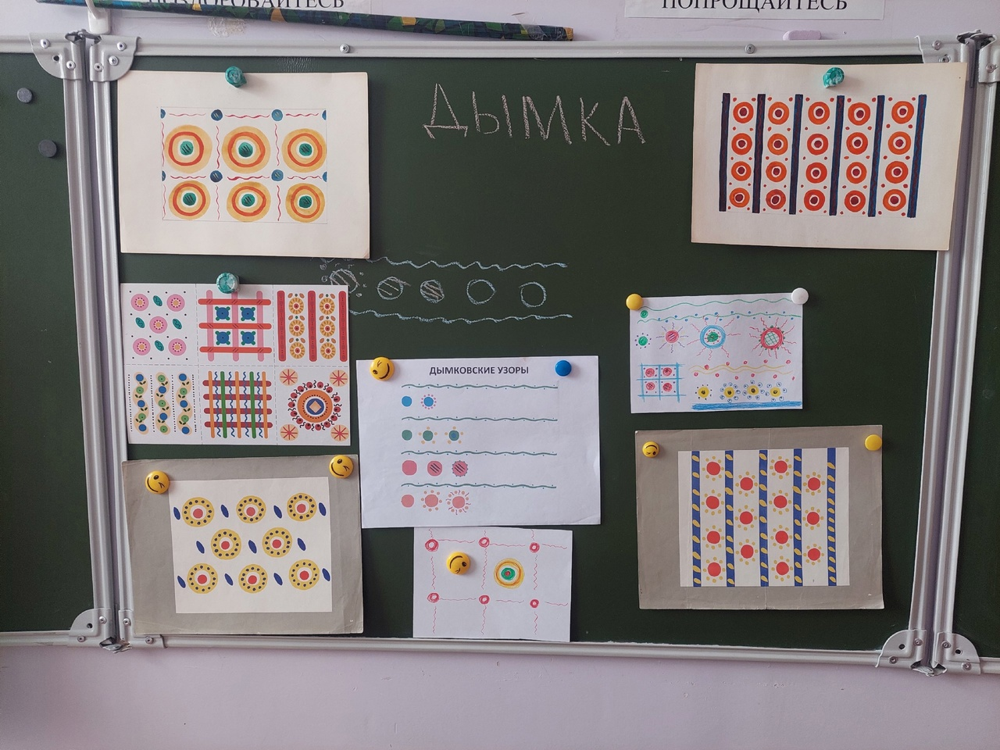
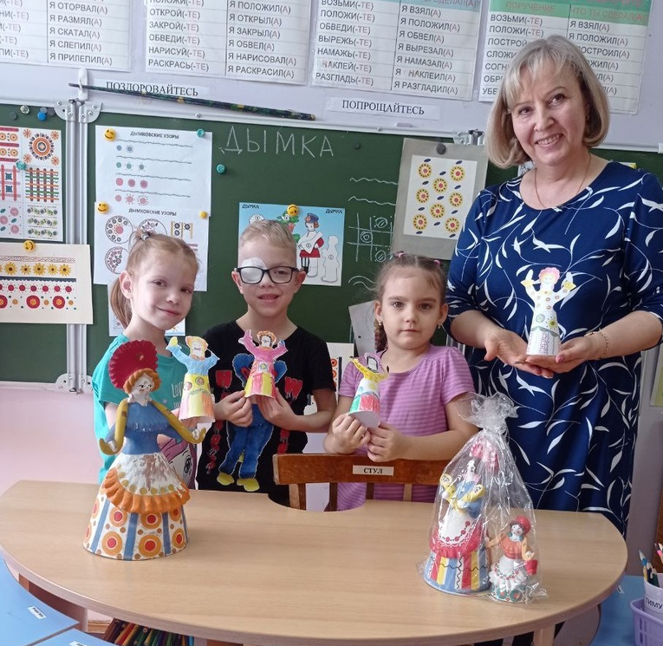
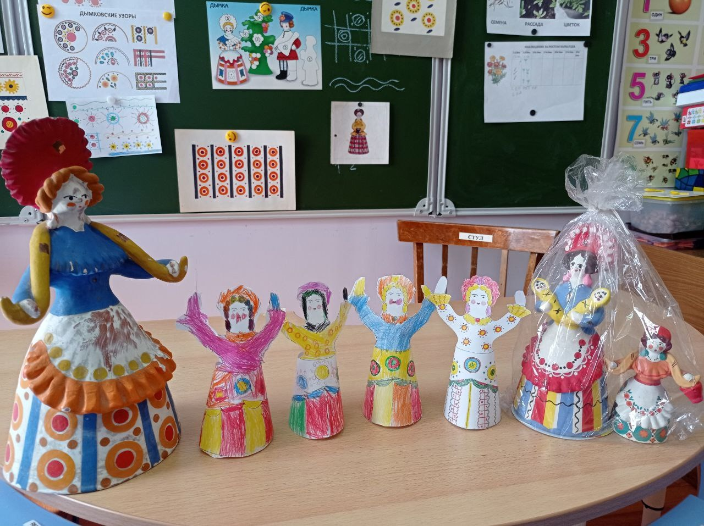

Занятие по рисованию в средней группе.

«Дымковская игрушка Лошадка

в технике пластинографии»

(Пластинография - это нетрадиционная техника работы с пластилином, принцип которой заключается в создании лепной картины с изображением полуобъемных предметов на горизонтальной поверхности).

Материалы и оборудование:

Дымковские игрушки (лошадка, олешек, козлик и др.)
Картинки с изображением дымковских игрушек; схемы дымковских узоров
Пластилин, доски, стеки.
Шаблоны лошадок.
Рассматривание дымковских игрушек (лошадок, оленей, козликов). Сравнение игрушек между собой, чем похожи, чем отличаются.
Сегодня мы будем рисовать дымковскую игрушку – лошадку.
- А как вы думаете, почему эти игрушки назвали дымковскими?
- От того места, где их делают. Они появились в селе Дымково. Ласково называют в народе эту игрушку – дымка.
Глиняные игрушки делали зимой на ярмарку ’’Свистунья’’. Чтобы обжечь игрушки, печи топили до поздней ночи, и все село было в дыму, в дымке. От этого и возникло название Дымково, а игрушки стали называть дымковскими.
Сначала дымковская игрушка была свистулькой, на которой можно было воспроизвести несложную мелодию. И только потом стала игрушкой.
Дымковской игрушки – это фигурки: барышень, всадников, петухи, кони и другие животные.
- Нравятся ли вам эти игрушки? Какая больше всего? Почему? (ответы детей)
- Какие узоры вы видите на игрушках? (ответы детей)
Дымковская роспись представляет собой сочетание кругов, зигзагов, прямых или волнистых линий, клеток и точек.
При этом каждый узор рисунка имеет свое значение. Так, волнистая линия – это речка, ручеек. Перекрещенные прямые полоски означают колодец, а круг со звездой в серединке – это солнце. Так же можно увидеть зернышки, ягодки, листики и цветочки (показ и рассматривание образцов узоров).
- Какие цвета можно увидеть на игрушках?
Правильно, синий, красный, оранжевый, желтый и зеленый – вот основные цвета, которые можно увидеть на игрушках. Коричневая и черная краска используются редко.
И сегодня мы будем рисовать дымковскую игрушку – лошадку. Посмотрите ребята, на образец. Чем украшен она? Какого цвета грива, хвост, копыта? Какой узор вы видите? (ответы детей) Какими цветами сделаны эти узоры? (ответы детей)
- Ребята, я думаю, мы устали. Давайте мы немного отдохнем.
Физкультминутка:
Ой, люли, ой, люли,
Кони на лужок пошли. (идут на месте, высоко поднимая ноги)
Кони удалые,
Гордые, лихие. (выполняют пружинку, руками как бы держась за поводья)
Мы сегодня будем рисовать узоры на лошадке пластилином.
Подумайте, как изобразить круг с помощью пластилина? Кольцо? (ответы детей).
Как сделать, чтобы все круги были одного размера?
Надо скатать колбаску из пластилина и разрезать на одинаковые кусочки. Затем скатать шарики и расплющить каждый шарик, сделать кружочек-лепешку.
Как сделать колечко? Можно по-разному. Можно скатать тонкую колбаску, соединить концы, получится кольцо, слегка расплющить его. Или скатать два шарика разного цвета и размера. Оба шарика расплющить, а затем маленький кружочек наложить сверху на большой.
Предлагаю вам стать дымковскими мастерами и украсить наших лошадок.
Дети самостоятельно выбирают цвета пластилина и приступают к работе, создавая свои дымковские узоры.
Давайте полюбуемся нашими лошадками.
Кто запомнил, как называются эти игрушки? Где делают эти игрушки? Кто делает их?
Молодцы. Вы хорошо потрудились. Как настоящие мастера дымковской игрушки.

